Maíz (Zea mays)
El maíz ha sido alimento, moneda y religión para el pueblo de México. Zea mays, significa “grano que proporciona la vida”. Es la planta más domesticada y evolucionada del reino vegetal (Morat et al., 2011).
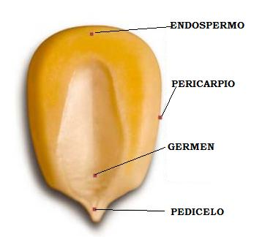

La calidad del grano de maíz está asociada tanto con su constitución física, que determina la textura y dureza, como con su composición química, que define el valor nutrimental y las propiedades tecnológicas. La importancia relativa de estas características dependerá del destino final de la producción. Los mercados son cada vez más exigentes y se interesan por el contenido de proteínas, aminoácidos, almidón, aceites y demás componentes, y paulatinamente se reduce la tolerancia a sustancias contaminantes.
Para las industrias que emplean grano de maíz, su calidad y propiedades tecnológicas son una preocupación fundamental. Se requieren granos sanos, limpios, de tamaño uniforme, textura y color (Bavera, 2006).
Es uno de los cereales de mayor tamaño y que más se produce en el mundo. El fruto de la planta se denomina mazorca se llena de granos aplanados y grandes, colocados en ejes paralelos alrededor de su eje vertical. Los granos de maíz son cariópsides desnudas, cuyas partes fundamentales son el pericarpio, el endospermo, el germen y el fenículo. El principal parámetro de clasificación es el color externo del grano.

Pericarpio. Constituye la parte externa del grano, siendo al 5-6% del total del peso del grano; es resistente al agua y al vapor. No es 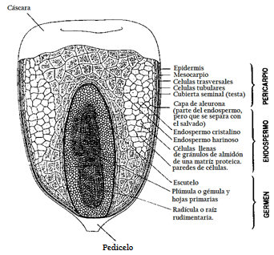un alimento deseado por los insectos y los microrganismos. Está dividido en cuatro capas delgadas:
-Epicarpio. Capa externa que cubre el grano; está conformado por células de paredes gruesas.
-Mesocarpio. Capas constituidas por pocas células siendo la capa externa la mas gruesa similar a la del epicarpio, mientras las células de las capas internas son plana, de paredes delgadas.
-Células cruzadas. Son capas de células de paredes delgadas, con muchos espacios intercelulares.
-Células tubulares. Son capas de células largas paralelas, sin ramificaciones.
Endospermo. En la mayoría de las variedades del maíz representa el aproximadamente 80-82% del total del peso del grano seco y es la fuente de almidón y proteína para la semilla que va a germinar. El almidón es usado en comidas (como combustible fundamental) para preparar edulcorantes, bioplasticos y otros productos.El endospermo está compuesto por tres tipos de células:
-Capa de aleurona. De una solo célula, contiene proteína, aceite, minerales y vitaminas.
-El endospermo corneo. Formado por células de forma irregular y alargadas.
-El endospermo harinoso. Se localiza en l aparte central del grano: está constituido por células grandes en relación a las otras células que componen el endospermo.
Embrión/Germen. Representa entre el 8 y el 12% del peso del grano. Está conformado por:
-Escutelo. Órgano encargado de la alimentación del embrión en el momento de su germinación.
-Eje embrionario: conformado por una plúmula, que posee de cinco a seis hojas y una radícula.

